|  |  |
| --- | --- |
| **NOMBRE ESTUDIANTE:** | Juan Diego Suárez |
| **FECHA:** | 13-10-2025 |
|  |  |
|  |  |
| **TEMA:** | Tarea Clase Ingeniería de Usabilidad (Aplicaciones) |
|  |  |

**APRENDIZAJE OBTENIDO**

Al revisar los ejemplos de Airbnb, Amazon, Spotify y Dropbox se comprende que una buena UX combina simplicidad y flexibilidad ya que el usuario debe poder entender rápidamente la interfaz y personalizar su experiencia según sus necesidades.

**DESARROLLO**  
1. Spotify [1]

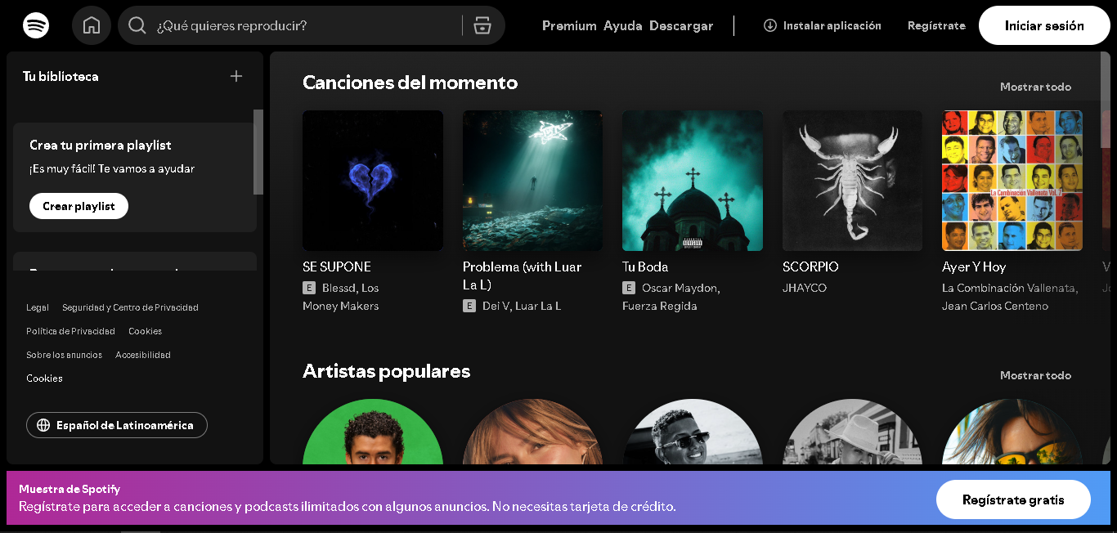

**Simplicidad:**

-Interfaz clara para reproducir música o buscar artistas con pocos clics.

-Botones e íconos consistentes y reconocibles.

**Flexibilidad:**

-Permite crear playlists, explorar recomendaciones personalizadas y usar distintos dispositivos.

-Adaptable a móvil, escritorio y web.

2. Dropbox [2]

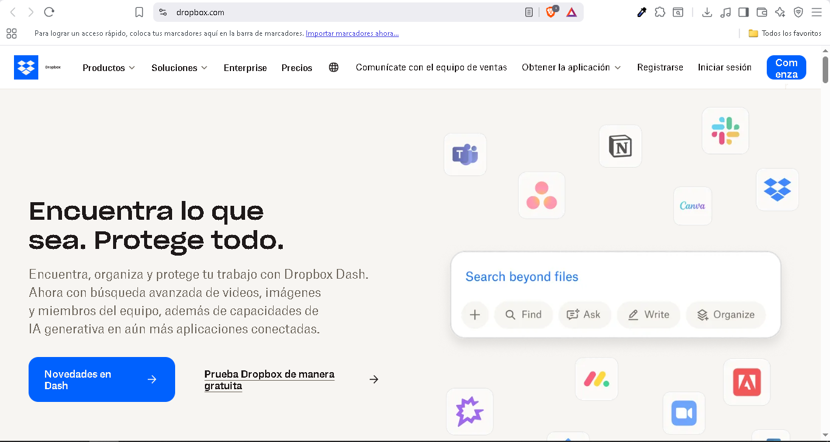

**Simplicidad:**

-Diseño minimalista: botones principales visibles y fáciles de usar.

-Menús claros y pocas distracciones visuales.

**Flexibilidad:**

**-**Permite compartir archivos con permisos distintos según el usuario.

- Adaptable a dispositivos y navegadores diversos.

**REFERENCIAS**

[1] Spotify, "Spotify: Music for Everyone", [Online]. Available: https://www.spotify.com

. [Accessed: 13-Oct-2025].

[2] Dropbox, "Dropbox: Cloud Storage, File Sync, Personal Cloud", [Online]. Available: https://www.dropbox.com

. [Accessed: 13-Oct-2025].